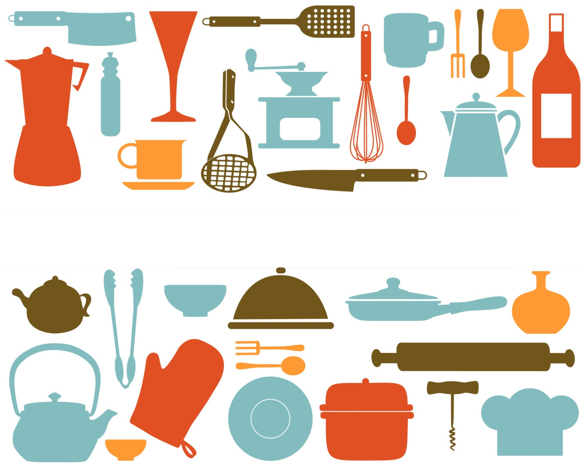
Ceimic Chistine!
Paca Acmhainní an Mhúinteora

Físeáin Ceimic Chistine – Réamhrá
Is comhfhiontar idir Scoil an Oideachais agus Scoil na Ceimice in Ollscoil na hÉireann, Gaillimh (OÉ Gaillimh) í forbairt na bhfíseán le haghaidh Ceimic Chistine. Forbraíodh an fiontar le maoiniú EXPLORE. Tagann mic léinn agus foireann OÉ Gaillimh le chéile in EXPLORE chun smaointe nuálacha a sheachadadh. Ba é an spreagadh le haghaidh na bhfíseán le haghaidh Ceimic Chistine an eolaíocht a chur chun cinn i measc daltaí bunscoile. Cuireann an tsraith sé fhíseán agus an paca acmhainní do mhúinteoirí lena mbaineann leis na hiarrachtaí reatha for-rochtana atá ar bun ag Scoil na Ceimice i gcúrsaí eolaíochta agus leis an tsraith Science Hook (atá ar fáil saor in aisce ar iBook nó ar ardán gréasáin, http://www.sciencehooks.scoilnet.ie/ga/) a forbraíodh i Scoil an Oideachais.
Cuireann na hacmhainní le haghaidh Ceimic Chistine bailiúchán físeán ar fáil do mhúinteoirí bunscoile a thaispeánann gnéithe nua agus mealltacha a bhaineann le topaicí eolaíochta bunaithe ar an gceimic. Tá an bailiúchán ar fáil i mBéarla freisin. Tugtar sonraí faoi na sé fhíseán i bpaca an mhúinteora. Tá an méid seo a leanas sa phaca: modheolaíocht, míniú simplí ar an eolaíocht, gníomhaíochtaí breise, agus bileoga oibre le haghaidh na mbunranganna, na meánranganna agus na n-ardranganna. D’éascaigh agus thacaigh scoilnet.ie le suíomh gréasáin a chur i dtoll a chéile le haghaidh Ceimic Chistine.
Ba iad comhúdar phaca seo an mhúinteora an Dr Veronica McCauley, Martin McHugh, Laura Finnegan (Scoil an Oideachais), Nicole Walshe, Christine Conway (Scoil na Ceimice) agus an múinteoir comhairleach Sara McGeachy (Scoil Náisiúnta Chluain Abhla, Co. Thiobraid Árann).

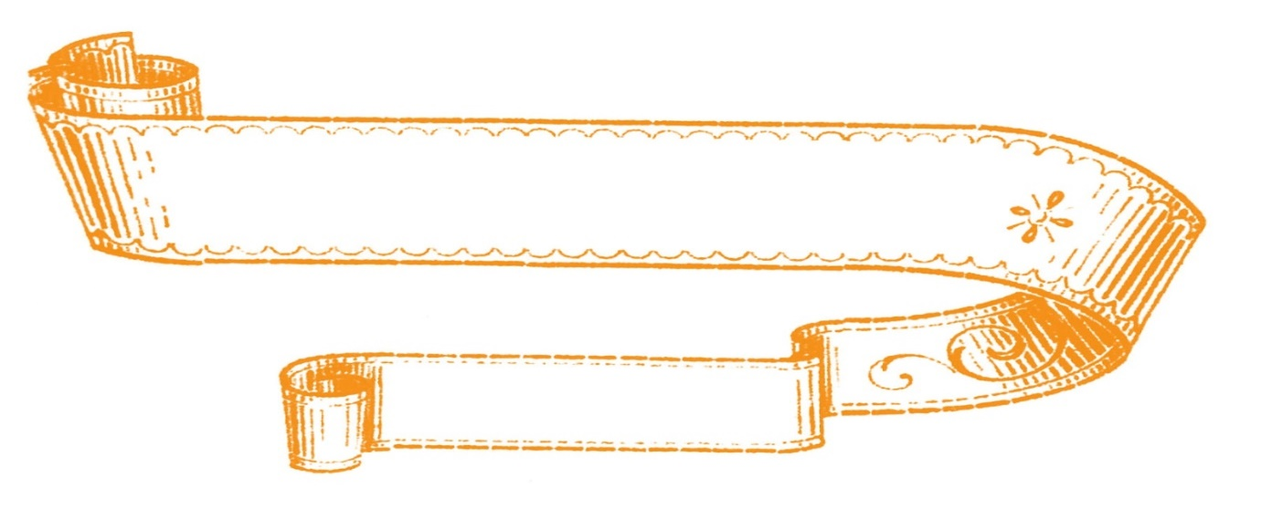
Is físeán é seo faoi thurgnamh spraíúil agus éasca chun sláthach a chruthú. Ag brath ar an gcaoi a meascann tú na comhábhair le chéile, déanfar rud éigin atá sreangánach, ramallach nó níos cosúla le marla. Is turgnamh eolaíochta nó taispeántas físeáin céadfach iontach, sciobtha agus éasca é seo.
Slobar Slabar!
Trealamh
- Gliú PVA (gnáthghliú uiscethuaslagtha)
- Púdar Bóráis
- Uisce
- Dathú bia (dath ar bith)
- Babhla agus spúnóg
- Dhá chrúsca/ghloine atá ar cóimhéid chun an gliú agus an t-uisce a thomhas
- Spúnóg tae
- Braonairí

Modh: Tomhais an méid céanna uisce agus gliú (thart ar leathchupán an ceann).
Cuir isteach i mbabhla iad.
Measc le chéile go maith iad.
Cuir cúpla braon de dhathú bia leo.
Chun an Tuaslagán Bóráis a dhéanamh: Cuir spúnóg tae de phúdar Bóráis (a bhíonn ar fáil ón gcógaslann) i gcupán glan eile agus leathlíon le huisce é. Measc go maith é.
Cuir cúpla braon den tuaslagán Bóráis isteach sa bhabhla ina bhfuil an gliú, an t-uisce agus an dathú bia, agus measc gach rud le chéile.
De réir mar a bhíonn tú á mheascadh cruthófar an sláthach.
B’fhéidir go mbeadh ort níos mó den tuaslagán Bóráis a chur sa bhabhla chun a chinntiú go n-iompóidh an leacht ar fad ina shláthach.
Tabhair faoi deara: Is féidir an sláthach a stóráil i mála Ziploc chun é a choinneáil úr agus solúbtha ar feadh cúpla seachtain.

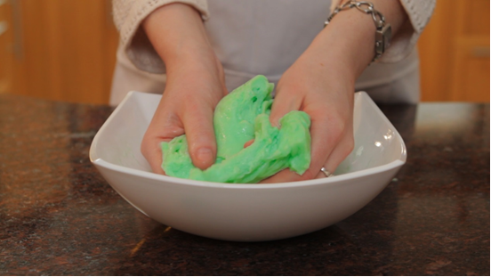
Réamhchúraimí: Caith naprúin, nigh do dhá láimh i ndiaidh an turgnaimh, ná hith an sláthach, agus seachain nach dtéann sé i ngar do do shúile ná d’éadach ar bith.
Tabhair faoi deara: Mura n-úsáidtear dathú bia, ba cheart go mbeadh tú in ann an sláthach a níochán de dhromchlaí agus d’fhormhór na n-éadach in-nite. D’fhéadfadh dathú bia dath a fhágáil ar chraiceann ar feadh tamall fada agus d’fhéadfadh sé dath a fhágáil ar éadaí go deo, mar sin bí cúramach má dhéanann tú sláthach daite. Is féidir lámhainní aon uaire a úsáid chun an sláthach a láimhseáil go dtí go dtriomaíonn sé.
Nótaí an Mhúinteora: Is plaisteach é gliú bán PVA a dhéantar as ola. Is mianra nádúrtha é Bórás a bhaintear as mianaigh faoin talamh. Cuireann daoine lena níochán é uaireanta chun go n-oibreoidh a nglantach go maith. Cruthaítear polaiméir shreabhánach, thrasnasctha sa turgnamh seo. Is móilín mór í polaiméir a fhaightear i bplaistigh go hiondúil. Tá snáitheanna PVA sa pholaiméir sláthaigh a gcoinníonn na cáithníní bóráite le chéile trí nascadh hidrigine. Cruthaíonn an trasnascadh sin an sláthach. Is idirghníomhú nach féidir dul siar air é sin, cosúil le hubh a bhruith go mbeidh sí ina hubh chruabhruite.
Bíonn an-tóir ar an turgnamh sláthaigh i measc daltaí de gach aois ach tá sé oideachasúil freisin; oibríonn na daltaí ar oideas, úsáideann siad scileanna tomhais, breathnóireachta agus obair bhuíne chun an sláthach a chruthú. Ina dhiaidh sin, is féidir tabhairt faoi réimse gníomhaíochtaí breise ina dtagann na daltaí ar fhianaise chun í a chur i láthair.
Gníomhaíochtaí Breise:
1. Feidhmíonn sláthach mar sholad agus mar leacht, iarr ar na daltaí liosta a dhéanamh de shubstaintí ramallacha eile. Is sampla ón mbaile é citseap.
2. Ba cheart do na daltaí airíonna an tsláthaigh a fhiosrú. Iarr ar na daltaí breith ar an sláthach ina lámha agus breathnú an dtéann sé tríd a méara. Cá fad is féidir leo an sláthach a shíneadh? An athraíonn an dath riamh? Iarr ar na daltaí liathróid bheag a dhéanamh den sláthach agus ligean dó titim ar an mbord. Feidhmeoidh an sláthach cosúil le solad nuair atá sé faoi strus, mar sin ní thiocfaidh steanc as ná ní dhéanfaidh sé praiseach den bhord. Iarr ar na daltaí buille faoi thuairim a thabhairt faoin méid a tharlóidh agus iarr orthu a gcuid torthaí a mhíniú.
3. Iarr ar na daltaí seasamh i líne i ngreim láimhe ar a chéile. Coinnídís greim ar lámha a chéile agus iarr ar dhalta amháin dul chun cinn dhá choiscéim agus ar dhalta eile dul siar dhá choiscéim. Lig dóibh leanúint ar aghaidh mar sin ar feadh tamaill agus tuigfidh siad ar deireadh go bhfuil siad ag gníomhú mar a bheadh sláthach ann. Léiríonn a lámha na naisc cheimiceacha a choinníonn an sláthach le chéile. Ba cheart go dtabharfaidís faoi deara freisin má bhogann siad an iomarca go mbrisfidh an líne, díreach cosúil leis an sláthach.
Bileoga Oibre: Tá trí bhileog oibre le gach turgnamh – ceann do na bunranganna, ceann do na meánranganna agus ceann do na hardranganna. Is féidir iad a chóipeáil go héasca agus a thabhairt do na daltaí i ndiaidh na gníomhaíochta nó mar obair baile.

Slobar Slabar – Bileog Oibre (Bunranganna)
1. Cén dath atá ar an sláthach?
________________________________________________________________
2. Cén chaoi a mbraitheann an sláthach?
______________________________________________________________________________________________________________________________________________________
3. An féidir leat na ceithre chomhábhar a d’úsáid tú chun an sláthach a dhéanamh a ainmniú?
__________________________________________
__________________________________________
__________________________________________
__________________________________________
4. Tarraing pictiúr den sláthach agus de chuid de na hábhair a d’úsáid tú chun é a dhéanamh sa bhosca thíos:

Slobar Slabar – Bileog Oibre (Meánranganna)
1. Déan cur síos ar an sláthach: cén chuma atá air agus cén chaoi a mbraitheann sé?
_________________________________________________________________________________________________________________________________________________________________________________________________________________________________
2. Tarraing na hábhair a d’úsáid tú chun an sláthach a dhéanamh, agus cuir lipéid orthu, sa bhosca thíos.

3. Is cineál plaistigh é an sláthach seo, an féidir leat trí rud eile a dhéantar as plaisteach a ainmniú?
_____________________________
_____________________________
_____________________________

Slobar Slabar – Bileog Oibre (Ardranganna)
1. Déan cur síos ar an bhfocal sláthach.
______________________________________________________________________________________________________________________________________________________
2. Cén sainmhíniú a thugtar ar an bhfocal sláthach san fhoclóir?
______________________________________________________________________________________________________________________________________________________
3. Déan cur síos ar an bhfocal oideas.
______________________________________________________________________________________________________________________________________________________
4. Cén sainmhíniú a thugtar ar an bhfocal oideas san fhoclóir?
______________________________________________________________________________________________________________________________________________________
5. Dá mbeifeá chun an sláthach a dhéanamh arís, céard a dhéanfá ar bhealach difriúil?
_________________________________________________________________________________________________________________________________________________________________________________________________________________________________________________________________________________________________________________________________________________________________________________________________________________________________________________________________________________________________________________________________________________________________________________________________________________________________________________________________________________________________________________________________________________________________________________________________________________________________________________________
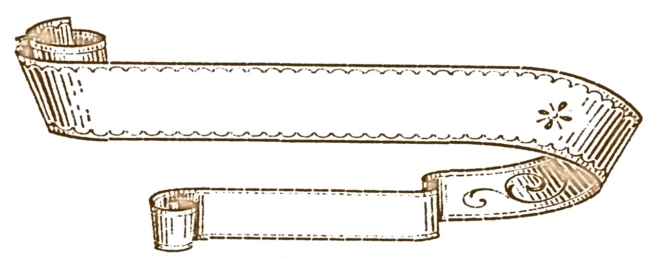
Cruthaíonn an físeán seo leacht iontach a athraíonn dath is féidir a dhéanamh as cabáiste. Léiríonn an tuaslagán an aigéad nó bun í substaint faoi leith. Nuair a mheasctar an tuaslagán cabáiste le leacht eile, athraíonn an dath agus léirítear an bhfuil an tuaslagán aigéadach nó bunata. Is turgnamh spraíúil físiúil é seo a úsáideann gnáthrudaí ón teach.
Draíocht Chabáiste!
Trealamh
- Cabáiste dearg
- Clár agus scian
- Uisce
- Cumascóir
- Criathar
- Crúiscín tomhais agus spúnóg
- Roinnt crúscaí/gloiní do na leachtanna
- Rudaí ón mbaile chun an tástáil a dhéanamh: Bainne, 7-Up, Uisce, Rennie, Púdar bácála, Líomóid, Cíobhaí brúite, Fínéagar, Bogthóir fabraice, Leacht níocháin, Tuarthóir, Glantóir draein.

Modh: Gearr thart ar aon cheathrú de thor cabáiste dheirg ina phíosaí beaga.
Cuir an cabáiste agus thart ar 250ml d’uisce i gcumascóir agus measc le chéile iad go dtí go bhfuil an cabáiste ina phíosaí beaga bídeacha ar cóimhéid.
Doirt an meascán tríd an gcriathar agus brúigh an leacht tríd le spúnóg más gá.
Is é an leacht seo ár dtáscaire agus sin a úsáidfimid chun ár leachtanna ón mbaile a thástáil.
Doirt an méid céanna de leachtanna ón mbaile i gcrúscaí nó i ngloiní (ná bíodh aon dath ar na coimeádáin ionas gur féidir an t-athrú datha a fheiceáil).
Anois doirt píosa beag den leacht ón gcumascóir (an táscaire cabáiste dheirg) i ngach coimeádán.
Tabhair an t-athrú datha ar gach leacht faoi deara agus cuir i gcomparáid le scála an Táscaire Cabáiste Dheirg thíos é chun pH an leachta a chinneadh.

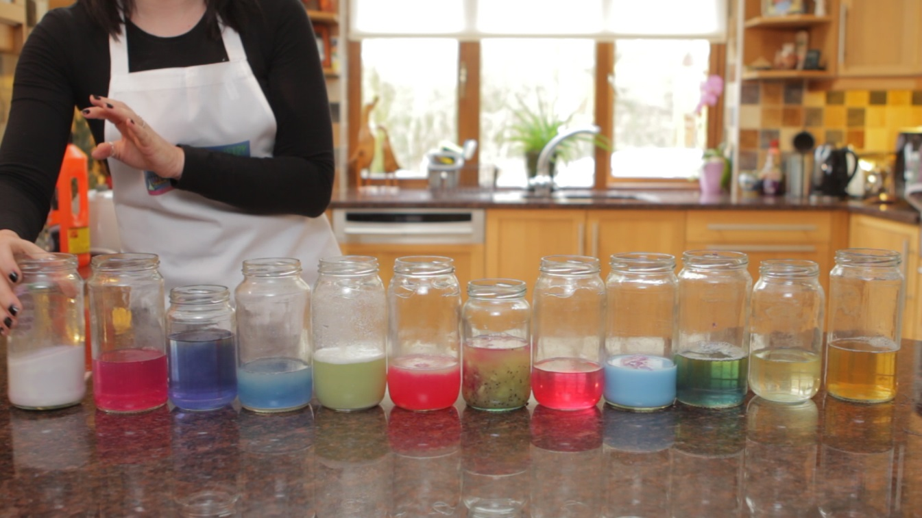
Réamhchúraimí: Caithfear a bheith cúramach agus aigéid agus bunanna láidre a choinneáil i bhfad ó pháistí. Caithfear foláireamh a thabhairt do na daltaí freisin nár cheart dóibh rud ar bith a ól i rith turgnaimh mar go bhféadfadh sé a bheith contúirteach. D’fhéadfadh roinnt táirgí tí cur as don chraiceann. Ná lig dóibh siúd dul i ngar don chraiceann; glan an craiceann go maith le huisce má tharlaíonn sé.
Nótaí an Mhúinteora: Is aigéid agus bunanna iad roinnt tuaslagáin an-choitianta ón mbaile. Is tuaslagáin iad aigéid a dheonóidh iain hidrigine i dtuaslagán, agus bíonn blas searbh orthu go hiondúil. Is aigéid choitianta iad súnna torthaí citris agus fínéagar baile. Is tuaslagáin iad bunanna a ghlacann le hiain hidrigine i dtuaslagán, agus bíonn cuma shleamhain orthu go hiondúil.
Cén chaoi a mbeadh a fhios agam an aigéad nó bun é rud éigin? Úsáidtear ceimiceán ar a dtugtar táscaire, a athraíonn dath ag brath an aigéad nó bun (alcaile) é an tuaslagán. (Go sonrach, oibríonn táscaire trí fhreagairt don mhéid iain hidrigine atá i dtuaslagán.) Tá go leor cineálacha táscairí ann. Is leachtanna iad cuid acu agus dlúthaítear cuid eile ar ribíní beaga páipéar “litmis”. Is féidir táscairí a bhaint as go leor foinsí difriúla, lí go leor plandaí ina measc.
Tá móilín lí táscaire i gcabáiste dearg ar a dtugtar flaivín. Athróidh tuaslagáin atá an-aigéadach go dath antóiciainine, dath dearg. Beidh dath corcra de shaghas éigin ar thuaslagáin neodracha. Beidh dath glasbhuí nó buí ar thuaslagáin bhunata.
Mar go bhfuil an lí táscaire sin i gcabáiste dearg, is féidir pH an tuaslagáin a chinneadh bunaithe ar an dath a athraíonn sé i sú an chabáiste dheirg. Tomhas uimhriúil de chomh haigéadach nó bunata atá tuaslagán is ea an pH. Bíonn pH idir 5 agus 7 ag tuaslagán atá neodrach, pH 8 nó níos airde ag bun agus pH 4 nó níos ísle ag aigéad (breathnaigh ar Fhíor 1).
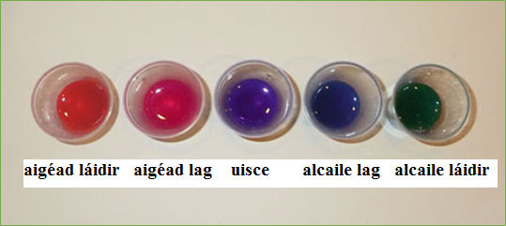
Fíor 1: Athrú datha ó aigéad láidir go bun láidir (alcaile)
Gníomhaíochtaí Breise:
1. Turgnamh breise do ranganna níos airde ina dtugtar trí leacht gan dath dóibh ach nach n-insítear dóibh céard atá iontu. Bíonn orthu na trí leacht a thástáil agus cinneadh a dhéanamh an aigéid, bunanna nó tuaslagáin neodracha iad na leachtanna.
2. Mar thaispeántas, is féidir sop a fháil agus séideadh go réidh isteach sa táscaire cabáiste. Toisc go mbíonn dé-ocsaíd charbóin san aer a easanálaímid, imoibríonn sé leis an táscaire chun aigéad carbónach a chruthú agus athróidh dath an táscaire dá réir.
Bileoga Oibre: Tá ceithre bhileog oibre ag dul leis an turgnamh físeáin seo. Bileog oibre do thorthaí is ea an chéad cheann, agus is féidir leis na daltaí í a chomhlánú sa rang. Is bileoga oibre do na bunranganna, do na meánranganna agus do na hardranganna atá sna trí cinn eile.

Draíocht Chabáiste – Torthaí
Ainm: Dáta:
Ainm an Leachta | Athrú Datha | Aigéad, Neodrach nó Bonn?
1.
2.
3.
4.
5.
6.
7.
8.
9.
10.
11.
12.
13.
14.

Draíocht Chabáiste – Bileog Oibre (Bunranganna)
Cén dath a bhí ar an leacht draíochta?
________________________________________________________________
Céard a úsáideadh chun an leacht draíochta a dhéanamh?
________________________________________________________________
Ainmnigh trí dhath a rinne sibh sa rang.
______________________________
______________________________
______________________________
An féidir leat pictiúr a tharraingt den turgnamh? Úsáid oiread dathanna agus is féidir leat!

Draíocht Chabáiste – Cuardach Focal (Meánranganna)
C C O E A O F D P Ú P H N S R F N C N I
P A Ú A M L S Ú C C F M H S F R F S S Ú
M A B E Ó H S H É B Ó O T P Ú R Ú H M A
U Í S Á Ú T N A M T M É R I P A C L Á L
B M U T I M S C T Ú T F Á S P I Ó C D Á
U L R M O S Í B P I H L L B N G U B L C
S O P G Í M T B I I Ó B P D Ó É C L U S
Í I S L R M Ó E M N O D P Á N A Ó S D D
A G M Ú R I S G H T A D B Í D D E Ó I Á
M O H A F B M M É B Í A I R S M M S Ú I
M Á T I L R M N S D G R M C F O P F I R
I C T M A A L É R R T U O C A O Ú I M L
I U U É A I G D Ó U A Ó M D D L M H H O
O Ó P E T É Ó D R Á O É B L I Í N C L B
M U R M Á U I N D F C A T O R L Á M N É
H U E D R Í G I S R H A T L F U P A U G
P A Ú U S D R C T Á Á P E R A L P Í B N
S A R B C M T Á S C A I R E F U P U S I
E R R R I R E R A C S I A S S G B L U N
L B C O B O T M Ó O Ú R T S E S E C L E

Cuardaigh na focail seo:
Dath
Litmeas
Aigéad
Bun
Cabáiste
Táscaire
Scála

Draíocht Chabáiste – Crosfhocal (Ardranganna)
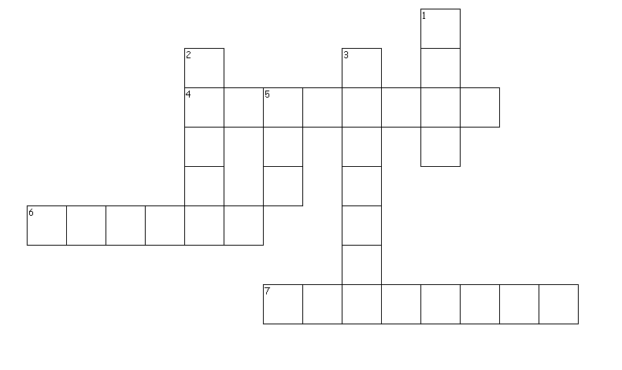
Trasna
4. Glasra tábhachtach don turgnamh seo
6. Athraíonn sé glas/gorm le táscaire cabáiste
7. Tugann sé eolas le fios
Síos
1. Feictear seacht gcinn i dtuar ceatha
2. Rud a úsáidtear chun meáchan a thomhas
3. Táscaire pH a dhéantar as páipéar
5. Athraíonn sé dearg le táscaire cabáiste

Bainne Daite / Piobar Éartha

Tá dhá thurgnamh san fhíseán seo. Bainne Daite atá ar an gcéad cheann agus Piobar Éartha atá ar an dara ceann. Cé gur dhá thurgnamh ar leith iad, léirítear an prionsabal eolaíochta céanna iontu, teannas dromchla.
Bainne Daite
Modh: Cuir an bainne i mbabhla. Ní gá an babhla a líonadh ar fad, níl ag teastáil ach dóthain bainne go mbeidh an dathú bia in ann bogadh thart ann.
Cuir cúpla braon de gach dathú bia leis.
Chun an tuaslagán leacht níocháin a dhéanamh: Measc cúpla braon den leacht níocháin le píosa beag uisce agus measc iad.
Cuir baitín cadáis isteach sa tuaslagán leacht níocháin.
Cuir barr an bhaitín cadáis isteach sa bhabhla bainne agus dathú bia go mall agus breathnaigh ar an dathú bia ag bogadh trasna an bhabhla.
Tarlaíonn sé sin mar gur bhris an leacht níocháin an teannas dromchla agus go bhfuil an dathú bia in ann bogadh thart gan aon srian anois.

Trealamh
- Bainne
- Babhla
- Leacht níocháin
- Píosa beag uisce i mbabhla nó i gcupán
- Dathú bia – dathanna difriúla
- Baitíní cadáis

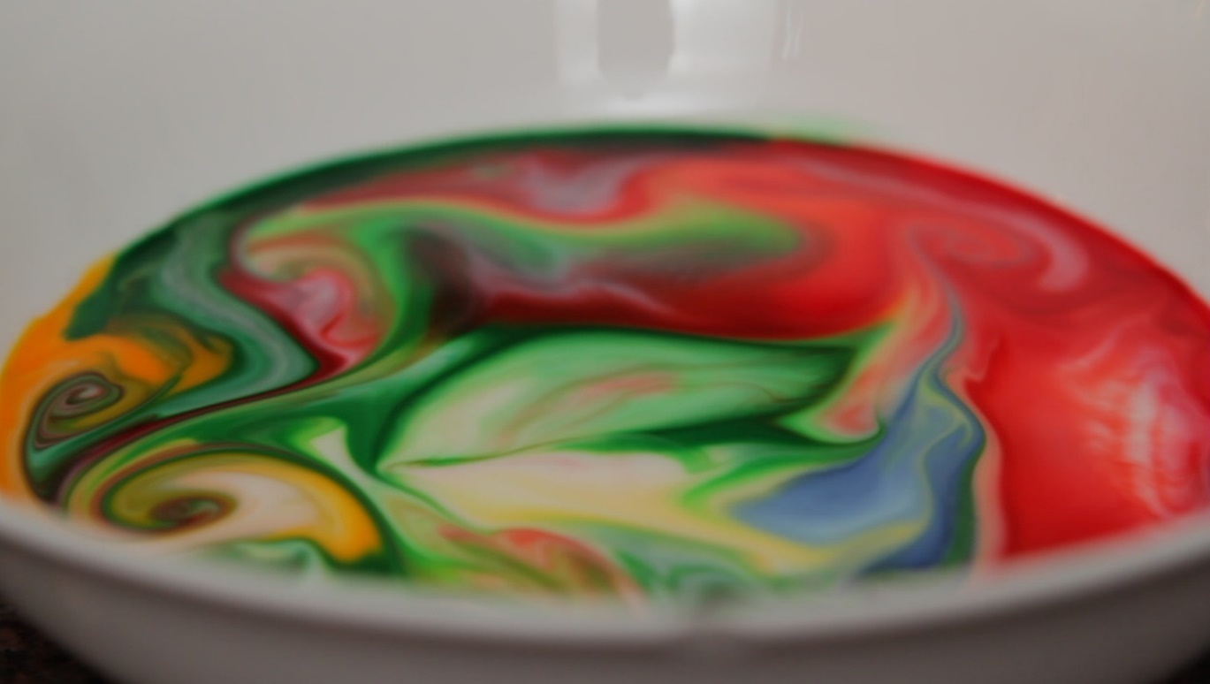
Réamhchúraimí: Ná lig do na daltaí an meascán ná aon chuid de na comhábhair a ól.
Nótaí an Mhúinteora: Tarlaíonn an ghluaiseacht a fheictear mar gheall ar chúpla rud: An cumas atá ag gallúnach uisce agus saill a scaradh óna chéile trí imoibriú ceimiceach. Uisce agus saill is mó atá i mbainne. Beireann píosa amháin den mhóilín gallúnaí ar mhóilín uisce agus beireann píosa eile ar mhóilín saille. Scarann sé sin an t-uisce agus an tsaill sa bhainne agus cruthaítear suaiteacht sa bhabhla. Is mar gheall air sin a thosaíonn an bainne ag bogadh agus ag guairneán a luaithe is a chuirtear an ghallúnach leis.
Baineann an dara cúis le teannas dromchla láidir an uisce. Bíonn aomadh – nó tarraingt – an-láidir idir móilíní uisce. Cruthaíonn an teannas sin screamh dofheicthe nó craiceann ar an dromchla. Briseann an ghallúnach screamh, nó teannas dromchla, an uisce agus bogann an dathú bia ar an uisce suaite, ag cruthú patrúin áille. Feicimid chomh fiúntach is atá gallúnach nuair a nímid soithí. Ligeann an ghallúnach dúinn gréisc, nó saill, a bhaint dár bpotaí. Tá an prionsabal céanna i gceist anseo.
Gníomhaíochtaí Breise:
1. Iarr ar na daltaí a mhíniú cén fáth a bhfuil bainne tábhachtach. Iarr orthu a míniú a nascadh leis an turgnamh i dtéarmaí phríomh-chomhpháirteanna an bhainne: saill, próitéin agus uisce.
2. Is féidir an turgnamh seo a dhéanamh le cineálacha difriúla bainne go bhfeicfear an mbíonn aon tionchar aige sin ar an turgnamh. Forbróidh sé sin scileanna breathnóireachta agus smaointeoireachta criticiúla na ndaltaí.
3. Breathnaigh cén grúpa daltaí atá in ann an patrún is ildaite a chruthú. Tóg pictiúr dá n-iarrachtaí agus cuir i láthair ar chlár cliste nó le hosteilgeoir iad. Iarr ar na daltaí an ceann is fearr a roghnú.
Bileoga Oibre: Tá trí bhileog oibre ann don dá chuid den fhíseán. Tá na bileoga oibre don Bhainne Daite thíos.

Bainne Daite – Bileog Oibre (Bunranganna)
Tarraing pictiúr de na dathanna sa bhainne sa bhosca.

Bainne Daite – Bileog Oibre (Meánranganna)
1. Déan liosta de na dathanna ar fad a rinne tú sa turgnamh seo.
____________________________________ _________________________________
____________________________________ _________________________________
____________________________________ _________________________________
____________________________________ _________________________________
____________________________________ _________________________________
____________________________________ _________________________________

2. Sa dá phictiúr thíos, an féidir leat an chuma a bhí ar na dathanna sa bhabhla sular chuir tú an leacht níocháin leis agus ina dhiaidh a tharraingt?

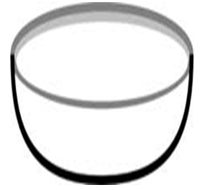

Roimh ré Ina dhiaidh

Bainne Daite – Bileog Oibre (Ardranganna)
1. Céard a tharla don dathú bia nuair a chuir tú isteach sa bhainne ar dtús é? Meas tú cén fáth ar tharla sé sin?
______________________________________________________________________________________________________________________________________________________

2. Céard a tharla nuair a chuir tú braon gallúnaí leis?
______________________________________________________________________________________________________________________________________________________

3. Cén treo ar bhog an dathú bia nuair a chuir tú an braon gallúnaí leis ar dtús?
______________________________________________________________________________________________________________________________________________________

4. Cén treo a ndeachaigh an dathú bia nuair a bhí an turgnamh ar bun ar feadh tamaill?
______________________________________________________________________________________________________________________________________________________

5. Ar tháinig deireadh leis an ngluaiseacht? Céard a tharla?
______________________________________________________________________________________________________________________________________________________

6. Céard a tharla má chuir tú braon eile gallúnaí leis nuair a stop na dathanna ag bogadh?
______________________________________________________________________________________________________________________________________________________
___________________________________________________________________________

Piobar Éartha
Modh: Doirt roinnt uisce sa bhabhla.
Croith an piobar isteach sa bhabhla.
Cuir baitín cadáis isteach sa tuaslagán leacht níocháin agus ansin cuir an baitín cadáis isteach sa bhabhla ina bhfuil an piobar.
Breathnaigh ar an bpiobar ag bogadh go sciobtha go taobh an bhabhla nuair a bhriseann an teannas dromchla.

Trealamh
- Uisce
- Babhla
- Piobar meilte
- Tuaslagán leacht níocháin ón turgnamh roimhe seo

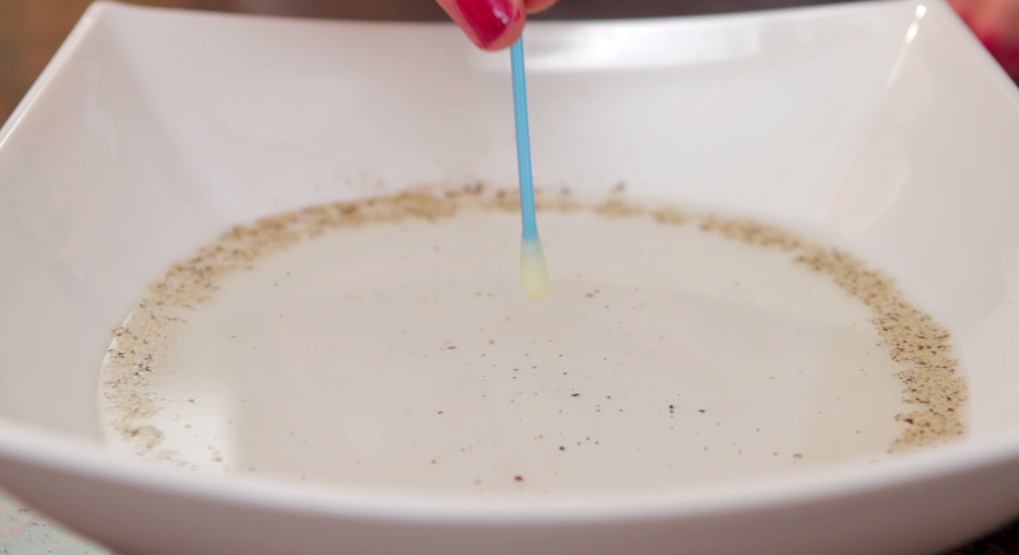

Réamhchúraimí: Arís, ná lig do na daltaí aon chuid de na comhábhair a ithe ná a ól. Ba cheart do na daltaí a bheith cúramach leis an bpiobar, mar go mbíonn sé éasca praiseach mhór a dhéanamh leis.
Nótaí an Mhúinteora: Suíonn an piobar ar dhromchla an uisce, mar gheall ar na naisc idir na móilíní uisce. Nuair a chuirtear gallúnach leis an uisce, laghdaítear teannas dromchla an uisce. Anois teastaíonn ón uisce a bheith cothrom (bíonn uisce ag bolgadh aníos beagáinín go hiondúil, ar nós má chuireann tú an iomarca uisce i ngloine, nó má bhíonn braon amháin uisce ina shuí ar dhromchla cothrom). De réir mar a éiríonn an t-uisce níos cothroime, tugann sé an piobar atá ag snámh ar an dromchla ar siúl ó fhoinse na gallúnaí agus go himeall an uisce. B’fhéidir freisin go bhfeicfeá cuid den phiobar ag titim go bun an bhabhla toisc go bhfuil teannas dromchla an uisce níos ísle anois.

San fhíseán seo, mar gheall ar an meascán de ghránphlúr agus d’uisce, cruthaítear substaint a léiríonn airíonna solaid agus leachta ag brath ar an méid brú a chuirtear air. Tugtar sreabháin neamh-Niútanacha ar na cineálacha seo sreabhán nach mbíonn cosúil le “gnáthshreabháin”.

Gaineamh Súraic Cistine

Trealamh
- Gránphlúr
- Uisce
- Dathú bia
- Babhla agus spúnóg
- Dhá choimeádán atá ar cóimhéid, ina mbeidh dhá pháirt gránphlúir le páirt amháin uisce

Modh: Tomhais dhá pháirt gránphlúir le páirt amháin uisce.
Cuir dathú bia leis an uisce.
Measc an dathú bia agus an gránphlúr le chéile sa bhabhla le spúnóg nó le do dhá láimh.
Mura bhfuil an meascán ag teacht le chéile i gceart, cuir píosa beag eile gránphlúr leis go dtí go bhfuil an uigeacht cheart aige.

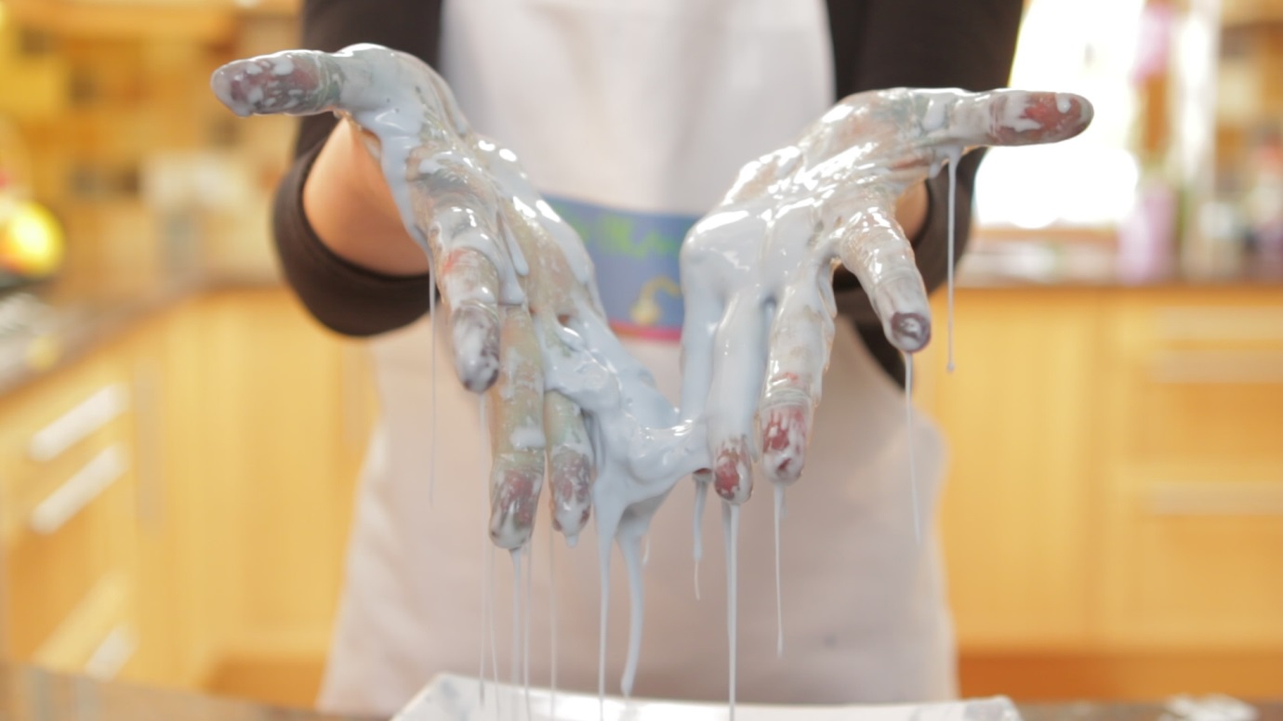
Réamhchúraimí: Is féidir le dathú bia dath a fhágáil ar éadaí, mar sin moltar naprúin agus lámhainní plaisteacha a chur ar na daltaí. Cuir fainic ar na daltaí gan aon chomhábhar ón turgnamh seo a ithe ná a ól.
Nótaí an Mhúinteora: Déantar an gaineamh súraic seo as cáithníní beaga bídeacha soladacha de ghránphlúr ar fuaidreamh san uisce. Tugtar collóideach ar an gcineál seo meascáin. Nuair a bhuaileann tú é le spúnóg nó nuair a fháisceann tú cuid de go sciobtha, éiríonn sé crua, agus gníomhaíonn sé cosúil le solad. Dá chrua a bhrúnn tú é, is é is fáiscthe agus is soladaí a éiríonn an gaineamh súraic, ach nuair a osclaíonn tú do dhorn, titeann an gaineamh súraic uait cosúil le leacht. Déan iarracht an gaineamh súraic a mheascadh go sciobtha le do mhéar; cuirfidh sé i gcoinne do mhéire. Ach measc go mall é, agus rachaidh sé timpeall ar do mhéar gan aon fhadhb. Tugtar sreabhán neamh-Niútanach air sin. Is cosúla le púscán é – éiríonn sé níos righne nuair a chuireann tú fórsa fiartha air. Sin an chúis ar cheart duit bogadh go mall i ngaineamh súraic. Dá mhoille a bhogann tú, is é is lú a chuirfidh an gaineamh súraic i do choinne.
Gníomhaíochtaí Breise:
1. Cuir bréagáin bheaga phlaisteacha sa ghaineamh súraic agus breathnaigh an dtiteann siad go bun an bhabhla. Oibríonn sé seo go maith le saighdiúirí beaga plaisteacha.
2. Iarr ar na daltaí sainmhíniú a thabhairt ar sholad agus roinnt samplaí a ainmniú. Iarr orthu an rud céanna a dhéanamh le haghaidh leachtanna. Anois agus sainmhíniú acu ar an dá rud, iarr orthu sainmhíniú a thabhairt ar an ngaineamh súraic. Tá sé seo go maith chun scileanna comparáide a spreagadh.

Gaineamh Súraic Cistine – Bileog Oibre (Bunranganna)
Faigh cúnamh ó do mhúinteoir agus leag do lámh sa ghaineamh súraic agus fág do lorg sa bhosca. Scríobh d’ainm agus d’aois in aice le lorg do láimhe.

Gaineamh Súraic Cistine – Bileog Oibre (Meánranganna)
1. Cén chaoi ar bhraith an gaineamh súraic nuair a phioc tú suas é?
_________________________________________________________________________________________________________________________________________________________________________________________________________________________________
2. Céard a tharla nuair a scaoil tú leis an ngaineamh súraic? An raibh sé fós cosúil le solad nó ar iompaigh sé ina leacht arís?
____________________________________________________________________________________________________________________________________________________________________________________________________________________________________________________________________________________________________________
3. Tarraing pictiúr den ghaineamh súraic.

Gaineamh Súraic Cistine – Bileog Oibre (Meánranganna)

Déan liosta de roinnt airíonna leachta.
_____________________________________________________________________________________________________________________________________________________________________________________________
Déan liosta de roinnt airíonna solaid.
_____________________________________________________________________________________________________________________________________________________________________________________________

An bhfuil an gaineamh súraic cosúil le solad nó cosúil le leacht nó cosúil leis an dá rud? Mínigh do fhreagra.
_______________________________________________________________________________________________________________________________________________________________________________________________________________________________________________________________________________________________________________________________________________________________________________________________________________________________________________________________________________________________________________________________________________________________________________________________________________________________________________________________________________________________________________________________________________________________________________________________________________________________________________________________________________________________________________________________________________________________________________________________________________
Taispeántar an chaoi ar féidir leachtanna a úsáid chun roinnt prionsabail dlúis a léiriú ar bhealach an-daite san fhíseán seo. Dearadh é le hamharcfhoghlaimeoirí a mhealladh.

Snámh nó Titim?

Trealamh
- Gloine ard nach bhfuil daite
- Leachtanna difriúla a bhfuil dlús difriúil acu ar fad: Síoróip, Leacht níocháin, Uisce daite, Ola cócaireachta
- Solaid dhifriúla a bhfuil dlús difriúil acu ar fad: Corc, fraocháin agus trátaí silín

Modh: Ar dtús, cuir an síoróip sa ghloine. Bí cúramach gan aon chuid a dhoirteadh ar na taobhanna (nó beidh orainn fanacht ar an tsíoróip ar fad dul síos go bun na gloine).
Ansin cuir an leacht níocháin leis go mall réidh.
Doirt an t-uisce daite go réidh síos taobh na gloine.
Faoi dheireadh, cuir an ola cócaireachta leis agus lig do na leachtanna socrú síos ar feadh cúpla nóiméad.
Lig do na leachtanna scaradh ina n-iomláine, ceann ar cheann.
Beidh na leachtanna agus na solaid is dlúithe gar don bhun agus beidh na leachtanna agus na solaid is lú dlúis ag an mbarr.

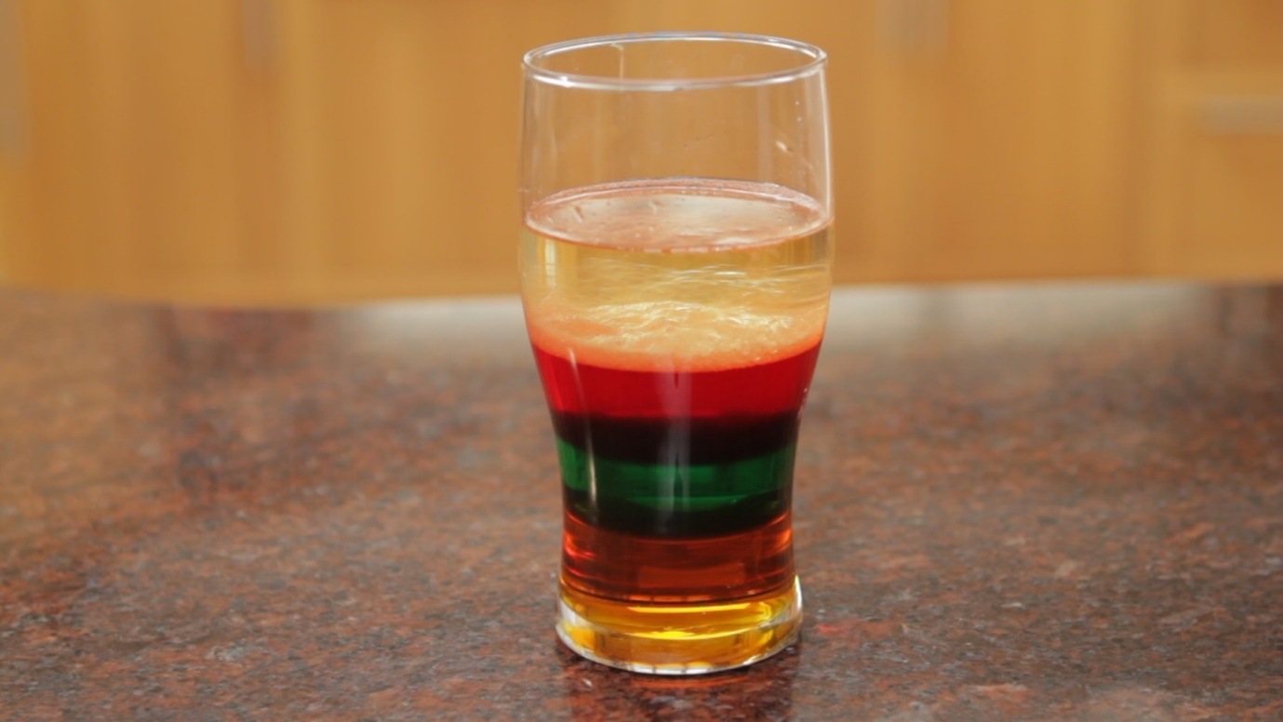
Réamhchúraimí: Beidh ar na daltaí oibriú go cúramach leis na hábhair le bheith cinnte nach measctar iad nuair a bhíonn an turgnamh ar bun. Fágfaidh roinnt de na hábhair dath ar éadaí agus ar chraiceann, agus níor cheart aon chuid a ithe ná a ól.
Nótaí an Mhúinteora: Oibríonn Snámh nó Titim? ar an mbunús go mbíonn dlús difriúil ag leachtanna difriúla. Snámhann leachtanna/solaid/gáis a bhfuil dlús íseal acu orthu siúd a bhfuil dlús níos airde acu. Is ionann dlús agus an méid maise atá ag ábhar, le haghaidh toirt faoi leith. Mar shampla, má chuimhnímid ar an méid siúcra atá in dhá channa Coke (Coke agus Diet Coke): Le haghaidh toirt faoi leith (méid an channa), tá níos mó siúcra i leacht Coke ná i leacht Diet Coke, agus tá sé níos dlúithe dá bharr. Nuair a chuirtear an dá channa in umar uisce, titfidh an canna is dlúithe (Coke) agus snámhfaidh an canna eile (Diet Coke).
Mar go bhfuil dlúsanna difriúla ag na leachtanna san fhíseán, nuair a mheasctar iad scarfaidh siad óna chéile ag brath ar a ndlús. Is féidir é sin a thaispeáint go simplí le hola agus le huisce. Is é 1gm/cm3 dlús an uisce, ach tá dlús na hola níos ísle ag 0.9gm/cm3. Dá bhrí sin snámhann an ola ar an uisce. Léirítear é sin i bhFíor 2.
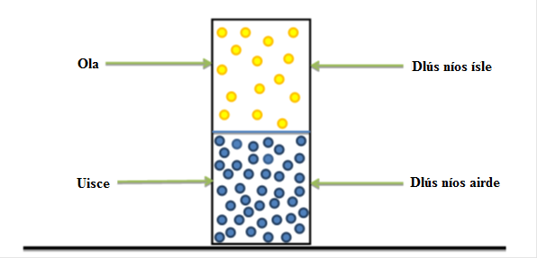
Fíor 2: Léaráid d’ola ag snámh ar uisce mar go bhfuil dlús difriúil acu.
Gníomhaíochtaí Breise:
1. Is féidir dhá leacht nach n-aithníonn siad agus uisce a thabhairt d’ardranganna. Iarr ar na daltaí a fháil amach cé acu leacht is dlúithe agus cé acu is lú dlúis trí fhiosrúchán. Ansin is féidir leo buille faoi thuairim a thabhairt faoi céard iad na leachtanna, bunaithe ar a ndlús.
2. Má tá tú ag tabhairt faoin turgnamh seo mar thaispeántas, iarr ar an rang buille faoi thuairim a thabhairt an snámhfaidh na leachtanna nó an dtitfidh siad.
3. Cuir na daltaí i ngrúpaí agus iarr orthu taighde a dhéanamh ar eachtraí de dhoirteadh ola agus ar a dtionchar ar an gcomhshaol agus an t-eolas a chur i láthair.

Snámh nó Titim? – Bileog Oibre (Bunranganna)
Cuir na dathanna is fearr leat ar an túr dlúsanna seo.

Snámh nó Titim? – Bileog Oibre (Meánranganna)
Cé mhéad sraith leachtanna atá sa ghloine?
___________________________________________________________________________
Ag tosú leis an leacht ag an mbun, cén t-ord ina bhfuil na leachtanna?
1._________________________________
2._________________________________
3._________________________________
4._________________________________
Tarraing pictiúr de na sraitheanna sa ghloine agus cuir lipéid leis.

Snámh nó Titim? – Bileog Oibre (Ardranganna)
Tarraing pictiúr a mhíníonn an focal Dlús.

Is físeán é seo faoi thurgnamh spraíúil agus éasca a úsáideann eolaíocht chun na dathanna éagsúla a bhíonn i ngach marcóir daite a fhiosrú. Is breá le páistí marcóirí daite a úsáid ach is annamh a chuimhníonn siad ar na dathanna ar fad a bhíonn in aon mharcóir amháin. Is turgnamh eolaíochta nó taispeántas físeáin céadfach spraíúil é seo.

Dathanna an Tuair Ceatha

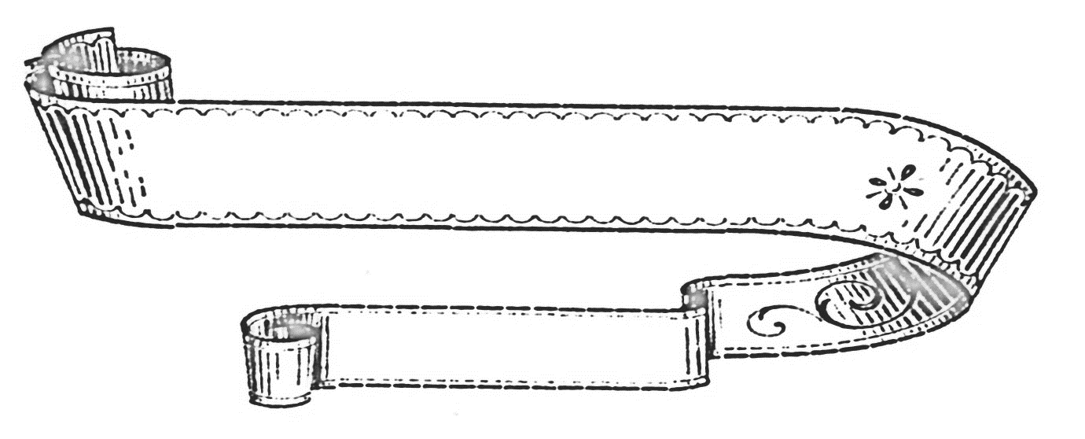
Modh: Fill an scagpháipéar i leith ceithre huaire go dtí go bhfuil cruth beag dinge agat.
Oscail arís é agus feicfidh tú ciorcal a bhfuil 16 líne air.
Cuir spota i ngach cuid ag úsáid marcóir difriúil, orlach nó dhó ón lár. Cruthóidh sé sin ciorcal de spotaí daite.
Cuir an scagpháipéar thar chrúsca. Cuir cúpla braon d’uisce isteach i lár an scagpháipéir.
Breathnaigh ar a dtarlaíonn de réir mar a shúnn an páipéar an t-uisce isteach.

Trealamh
- Marcóirí daite
- Crúsca/gloine
- Uisce
- Scagpháipéar
- Spúnóg tae/braonaire

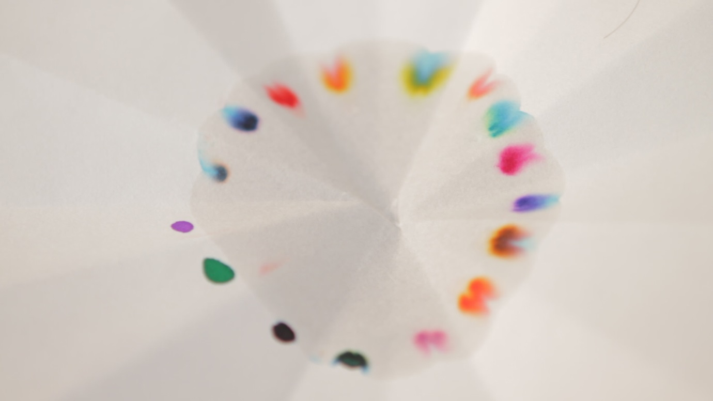
Réamhchúraimí: D’fhéadfadh marcóirí daite dath a fhágáil ar chraiceann agus ar éadaí, caithfear lámha a níochán i ndiaidh an turgnaimh.
Nótaí an Mhúinteora: Tugtar crómatagrafaíocht ar an bpróiseas seo. (Tagann an focal “crómatagrafaíocht” ó dhá fhocal Gréigise: “chroma” a chiallaíonn “dath” agus “graphein” a chiallaíonn “scríobh”.) Is bealach í crómatagrafaíocht chun meascáin de cheimiceáin dhifriúla a scaradh óna chéile. Mar shampla, bíonn réimse dathanna difriúla i ndúigh pinn go minic. Bíonn tuaslagthacht dhifriúil ag na móilíní difriúla sa dúch. Is ionann tuaslagthacht agus an cumas atá ag an dúch tuaslagadh i sreabháin dhifriúla, uisce mar shampla. Tugtar tuaslagóir (uisce sa chás seo) ar an sreabhán ina dtuaslagann na móilíní dúigh. Mar gheall ar thréithe difriúla na móilíní sa dúch, bogann siad ag luasanna difriúla nuair a tharraingíonn an tuaslagóir síos an páipéar iad. Mar shampla, tá cúpla dath i ndúch dubh. Nuair a shníonn an tuaslagóir trí fhocal a scríobhadh i ndúch dubh, bíonn tionchar difriúil aige ar gach dath, agus cruthaítear saghas “tuar ceatha” dá bharr. Cabhraíonn an t-uisce leis na dathanna scaradh óna chéile ar an bpáipéar. Úsáideann ceimiceoirí crómatagrafaíocht i saotharlanna chun meascáin ceimiceán a scaradh óna chéile.
Bíonn an-tóir ar an turgnamh crómatagrafaíochta i measc daltaí de gach aois ach tá sé oideachasúil freisin; faigheann na daltaí taithí ar fhiosrúchán, tugann siad buille faoi thuairim faoi na dathanna atá i ngach dath, agus úsáideann siad scileanna breathnóireachta agus obair bhuíne chun an teicníc scartha seo a fhiosú. Ina dhiaidh sin, is féidir tabhairt faoi réimse gníomhaíochtaí breise ina dtagann na daltaí ar fhianaise chun í a chur i láthair.

Gníomhaíochtaí Breise:
1. Tá an eachtra seo bunaithe ar theicnící a úsáidtear i saotharlanna coire chun samplaí dúigh a aimsítear ag láithreacha coire a imscrúdú. Tabhair dúshlán na ndaltaí leis an gcluiche CSI: Mistéir Bhrain. Inis do na daltaí go bhfuair an múinteoir nóta ar maidin ag rá go raibh a mhadra Bran ar iarraidh. Scríobhadh “Le grá, Bran” ag deireadh an nóta. Anois, tá a fhios ag gach duine gur madra é Bran agus nach féidir leis nóta a scríobh, mar sin ceapann an múinteoir go bhfuil duine éigin ag iarraidh bob a bhualadh air. Tá sé in amhras faoi thriúr: an chomharsa, an garraíodóir agus fear an bhainne. Taispeáin a bpinn do na daltaí agus iarr orthu Ceimic a úsáid chun a oibriú amach cé a scríobh an nóta! (Leideanna: Oibríonn bainteoir vearnais ingne go han-mhaith mar thuaslagóir. Gearr scagpháipéar i ribíní páipéir atá 15cm ar fad agus 4cm ar leithead. Tarraing líne le peann luaidhe agus le rialóir thart ar 1 cm ó bhun an ribín. Leagtar na ribíní páipéir go réidh sna coimeádáin ansin ina bhfuil thart ar 0.5cm den tuaslagóir. D’fhéadfadh sé suas go 30 nóiméad a thógáil go mbeidh an dúch scartha ina chomhpháirteanna.)
2. Má úsáideann gach dalta dhá phíosa scagpháipéir, is féidir leo féileacáin nó feithidí cosúil leis an bpictiúr thíos a chruthú. Ceangail an dá phíosa scagpháipéir dá chéile agus úsáid réiteoirí píopa chun adharcáin a dhéanamh.
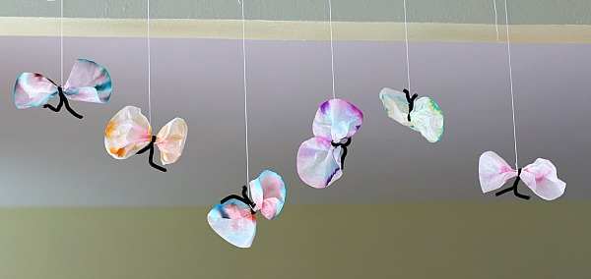
Bileoga Oibre: Tá trí bhileog oibre le gach turgnamh – ceann do na bunranganna, ceann do na meánranganna agus ceann do na hardranganna. Is féidir iad a chóipeáil go héasca agus a thabhairt do na daltaí i ndiaidh na gníomhaíochta nó mar obair baile.
Dathanna an Tuair Ceatha – Bileog Oibre (Bunranganna)
1. Cén dath a bhí ar na marcóirí a d’úsáid tú?
__________________________________________
__________________________________________
__________________________________________
__________________________________________
__________________________________________
__________________________________________
__________________________________________
2. Céard a tharla do na spotaí daite nuair a d’éirigh an páipéar fliuch?
______________________________________________________________________________________________________________________________________________________
3. Tarraing pictiúr den scagpháipéar agus de gach ceann de na spotaí daite i gciorcal sa bhosca thíos:

Dathanna an Tuair Ceatha – Bileog Oibre (Meánranganna)
1. Déan cur síos ar an méid a tharla do gach spota daite nuair a shúigh an páipéar níos mó uisce isteach.
_________________________________________________________________________________________________________________________________________________________________________________________________________________________________
2. Tarraing pictiúr den turgnamh agus cuir lipéid leis sa bhosca thíos.

- Déan liosta de dhathanna na marcóirí agus de na dathanna a tháinig astu:
Donn | Scar dúch an mharcóra go... | Buí | Dearg | Gorm

Dathanna an Tuair Ceatha – Bileog Oibre (Ardranganna)
1. Is bealach í crómatagrafaíocht chun meascáin de cheimiceáin dhifriúla a scaradh óna chéile. Déan cur síos ar an gcaoi ar scar tú an meascán dúigh i gceann de do mharcóirí daite.
__________________________________________________________________________________________________________________________________________________________________________________________________________________________________________________________________________________________________________________________________________________________________________________________________________________________________________________________________

2. Déan liosta de dhathanna na marcóirí agus de na dathanna a tháinig astu:
Donn | Scar dúch an mharcóra go... | Buí | Dearg | Gorm

3. Dá mbeifeá chun an turgnamh seo a dhéanamh arís, céard a dhéanfá ar bhealach difriúil?
____________________________________________________________________________________________________________________________________________________________________________________________________________________________________________________________________________________________________________
4. Cén cineál dúigh eile a d’fhéadfá a thástáil sa turgnamh seo?
_________________________________________________________________________________________________________________________________________________________________________________________________________________________________

